Design und Realisierung von Web-Frontends unter Verwendung von AngularJS

Autorenreferat

Ziel dieser Arbeit war es, aufgrund eines Bank-Beispielservers eine Webseite zu entwickeln , die es ermöglicht, die Serverdaten ansprechend anzuzeigen ,zu manipulieren und zu verknüpfen.
Bei diesem Projekt war die Hauptaufgabe eine Webseite unter Verwendung des AngularJS Framework zu realisieren. Als weitere Bedingungen für die Realisierung waren eine stilistische Anlehnung an eine vorherige Arbeit auf Grundlage des Play Frameworks und die Realisierung der Kommunikation mit dem Server über eine Restschnittstelle gegeben.
Das verwendete AngularJS Framework ist ein von Google entwickeltes HTML- und Javascript-Framework für Single-Page-Webanwendungen [NGOB21]. In diesem Projekt übernimmt es die Restkommunikation mit dem Server , sowie die Steuerung und Datenkommunikation der einzelnen HTML Komponenten.
Bei der stilistischen Umsetzung des Projekts wird als Grundlage das Bootstrap CSS Framework verwendet, welches schon viele für die Umsetzung nutzbare Komponenten enthält, die aber im Verlauf der Entwicklung noch angepasst werden mussten. Zur Realisierung der REST-Schnittstelle wird die Programmierschnittstelle Java API for RESTful Web Services genutzt, da diese mit geringem Aufwand in das vorhandene Serverprojekt einzubinden ist und die Anforderungen an die REST-Schnittstelle vollkommen abdeckt.
Dabei ist abschließend noch zu sagen, dass es wie bereits erwähnt Umsetzungen ähnlicher Webseiten mit Java-Server-Faces und mit dem Play-Framework gab. Daraus ergibt sich das dieses Projekt auch als Vergleichsbasis zwecks Aufwand , Erlernbarkeit und Ergebnis mit diesen Umsetzungen verwendet werden kann.

Inhaltsverzeichnis
- Einleitung
- Vorarbeit
- Analyse
  - Funktionelle
    - Website
    - Schnittstellen
  - Stilistisch
- AngularJS
  - Konzepte
    - MVC vs. MVVM
    - zwei Wege Databinding
    - Dependency Injection
  - Anwendungsbausteine
    - Module
    - Controller
    - Models
    - Scopes
    - Templates und Expressions
    - Filter
    - Services
    - Direktiven
  - Funktionen
    - Kopieren
    - Schleife
    - arrey
  - Frameworkdirektiven
- Bootstrap
- REST
  - REST im JAVA-EE
- Serverentwicklung
  - REST
  - Entitätenanpassung
- Webseitenentwicklung
  - Bibliothekeneinbindung
  - Komponenten
    - Datenkommunikation
    - Mainpage
    - Kopfleiste
    - Navigation
    - Breadcrumbleiste
    - Suchleiste
    - Übersichtskomponenten
    - Anzeige und Manipulationskomponenten
  - Datenstub
  - Implementierung der Mainpage
    - bankapp
    - bankapp.style
    - bankapp.mainview
  - Services
    - mainPageService
    - subComponentService
    - breadcrumbService
    - searchService
    - ArreySplicedByObjectId
  - Modul Injektion und Ladekette
  - Kachel
- Endergebnis
  - Technisch Funktionell
    - Auswahl aus einer Übersicht
    - Indirekte Weiterleitung
    - Sucheingabe
    - Speichervorgang
    - Auswahl aus der Navigation
    - Anzeige Verknüpfungen
  - Endergebnis
    - Visuell
- Ausblick
  - Übersichten
  - Skalierende Kacheln
  - Routing

Einleitung
Heutzutage gibt es ein immer größer werdende Vielfalt von Möglichkeiten zur Entwicklung von Webanwendungen. Während die Entwicklung einer Webanwendung in der Anfangszeit des Internets durch HTML und CSS erfolgte, wurden diese schon wenig später um Skriptsprachen wie PHP und frühe Versionen von Javascript ergänzt. Über die Zeit wurden die Anforderungen an Webanwendungen jedoch immer komplexer, und somit wurde es erforderlich Web-Frameworks welche diese neuen Anforderungen erfüllten zu entwickeln. Mittlerweile gibt es eine Vielzahl an solchen Frameworks einige bekannte Vertreter sind NodeJS, ASP. NET ,Java Server Faces , das Play Framework und AngularJS. Außerdem gibt es inzwischen eine Fünfte Version des HTML Standards , welche es sich zum Ziel gesetzt hat das gesamte Webanwendungen ohne die Verwendung von Frameworks entwickelt werden können. Aufgrund dieser Tatsachen fällt die Entscheidung welche Technologie zur Realisierung einer Webanwendung verwendet wird zunehmend schwerer. Oft hängt diese Entscheidung von vielen Faktoren ab. Die Hauptfaktoren sind meist Vorgaben des Auftraggebers und die bisherigen Erfahrungen. Wenn wir diese aber außer acht lassen wird die Auswahl der Technologie meist durch den damit entstehenden Programmier- und Designaufwand, die Möglichkeit die Webanwendung später mit geringem Aufwand erweitern zu können und die Flexibilität bei der Verwendung in Kombination mit anderen bereits bestehenden Anwendungskomponenten bestimmt. Mit dieser Studienarbeit wird das AngularJS-Framework durch die Realisierung eines Praktischen Beispieles ,genutzt um eine Grundlage zu schaffen diese Auswahlkriterien auf das Framework anwenden zu können.
Die Vorgaben für das Praktische Beispiel in dieser Arbeit sind es eine Bankanwendung Anhand von Vorlagen zu erstellen und die benötigten Anzeigedaten über eine REST-Schnittstelle mit einem auf JAVA-EE basierenden Server zu Synchronisieren. Als Vorlage stand eine vorangegangene Realisierung einer Bankanwendung mit dem Play-Framework zur Verfügung. Die Play-Framework Realisierung bildete dabei die Grundlage für den visuellen Aufbau der Webanwendung und wurde nur anhand von Bildschirmfotos in die Entwicklung einbezogen. Die Funktionellen Anforderungen die nicht anhand der visuellen Vorgaben erfasst werden konnten wurden logisch anhand der vom Server vorgegebenen Funktionalitäten ergänzt.
Am Anfang der Arbeit ist es Notwendig die von AngularJS verwendeten Konzepte und zur Verfügung gestellten Techniken zum Verständnis der Realisierung darzustellen. Um das Verhalten des Frameworks mit anderen Anwendungskomponenten zu untersuchen zu können, wird zur Unterstützung der visuellen Darstellung der Webanwendung das BootstrapCSS-Framework genutzt. Weiterhin muss die REST-Schnittstelle mit einbezogen werden da sie, obwohl sie nur zum Teil im AngularJS umzusetzen ist als Teil des Programmieraufwandes zu betrachten ist.

Vorarbeit
Die Vorarbeit an diesem Projekt Lässt sich in zwei Teilgebiete einteilen, erstens Einrichten der Entwicklungsumgebung, Zweitens Einbindung und Initialisierung der Projekte.
Das einrichten der Entwicklungsumgebung umfasst als ersten Schritt , den Prozess eine geeignete Entwicklungsumgebung zu finden. Aufgrund bisheriger Erfahrungen, der Sichtung einer Topliste von Entwicklungsumgebungen [DS14] zum Entwickeln von AngularJS und der Tatsache das das verwendete Serverprojekt bereits in Eclipse Entwickelt wurde , fiel die Entscheidung auf Eclipse. Es wird die zum momentanen Zeitpunkt neuste Eclipse Version „Luna“ verwendet. Überdies ist die Eclipse IDE mit diversen Tools zu erweitern.
Um die Notationen der vom AngularJS-Framework benutzten Programmierbefehle später validieren zu können und eine Übersicht der in AngularJS erstellten Anwendungsbausteine zu erhalten wird die Eclipse Erweiterung „AngularJS Eclipse Plugin“ verwendet. Diese Erweiterung übernimmt die Validierung und Autovervollständigung der AngularJS Befehle sowohl im JavaScript als auch im HTML-Code [ZA14]. Sie stellt außerdem einen Angular Explorer bereit. Die „AngularJS Eclipse Plugin“ Erweiterung basiert auf der Tern Eclipse IDE für Eclipse und passt diese an die Gegebenheiten von AngularJS an.
Die zweite verwendete Eclipse Erweiterung „Jboss Tools Luna“ , unterstützt die Einrichtung und Installation eines Wildfly Servers und die Einbindung des auf Maven basierenden Serverprojektes. Der mit diesem Tool zu installierende Wildfly Anwendungs-Server ist die Softwarekomponente des Projektes, auf dem sowohl der die Serversoftware als auch das AngularJS Projekt ausgeführt werden. Weiterhin realisiert dieser Server durch einen JDBC-Treiber die Verbindung zur Datenbank.
Zur Analyse und zum Debuggen des Projektes werden die Chrome Developer Tools verwendet. Der Fehlercode von AngularJS in der Browserkonsole erwiest sich als ausreichend, um Fehlerart und Quelle bei Webseiten-Tests zu bestimmen. Weiterhin wird im Chrome Browser das Tool Cache Killer verwendet um bei Änderungen der entwickelten Webseite immer die aktuelle Version vom Server und keine veraltete aus dem temporären Speicher des Web-Browsers zu erhalten.
Nach Auswahl und Einrichtung der Entwicklungsumgebung mit ihren sämtlichen Komponenten, muss das Vorhandene Serverprojekt eingebunden, sowie ein Projekt für die Webanwendung Initialisiert werden. Diese erste Projektstruktur wird genutzt, um die Einbindungsmethoden der verschieden Bibliotheken zu testen und die Funktionsweise der verwendeten Bibliotheken für die Restanbindung zu analysieren. Auch wurde bei der Arbeit mit diesen Test-System die Entscheidung getroffen beide Projekte gemeinsam auf dem zuvor erwähnten Wildfly Server auszuführen, da es bei der Verwendung mehrerer Server für die Projekte Berechtigungskomplikationen gibt. Diese Berechtigungsprobleme treten allerdings nur bei serverübergreifenden Rest-Abfragen auf. Ein weiterer Punkt für die Entscheidung für das Ein-Server Konzept, ist der geringere Wartungs- und Ressourcenaufwand.

Analyse
Am Anfang der Entwicklung des Projektes waren das Bank-Applikationsserver-Projekt und einige Bildschirmfotos der Umsetzung mit dem Play-Framework gegeben. Sowie eine Klassen-/Tabellenstruktur der Entitäten des Datenbankservers.
Es wird angenommen ,das die REST-Befehle für jede Entität Umzusetzen sind. Das Server-Projekt war in JAVA-EE entwickelt worden, woraus sich ergibt, dass die Serverseitige Umsetzung der REST-Funktionalität aus dem JAVA-EE Umfeld eine gute Lösungsmöglichkeit ist.
Aus dem Bildschirmfotos der Play-Framework Entwicklung können die Webseitenkomponenten in wiederkehrende Komponenten und austauschbare Komponenten unterteilt werden. Wiederkehrende Komponenten sind hierbei die Kopfleiste, die linke Navigationsleiste und die Breadcrumbleiste mit eventueller Suche. Als austauschbare Komponenten werden die Übersichten über Datenbankobjekte, die Einzelanzeigen solcher Objekte und die Überweisungsansichten deklariert. Dabei wird festgelegt ,dass austauschbare Komponenten mit dem gesamten Inhalt Auswechselbar sein müssen.

Funktionelle

Webanwendung
Aus der Analyse der Bildschirmfotos ergeben sich nicht nur die Komponenten selbst sondern auch ihre Funktionsweise. Die Kopfleiste soll den Webseitentitel und das Logo beinhalten. Die linke Navigationsleiste ist dafür zuständig ,dass ausgewählt werden kann, welche Funktion die Webanwendung erfüllen soll und auf welchen Teil der Serverdaten Einfluss genommen wird. Die Breadcrumbs der Applikation sollen sinnvoll anzeigen, wo sich der Nutzer innerhalb der Webapplikation befindet. Die Suche erfüllt die Funktion, dass angezeigte Übersichten gefiltert werden können. Die austauschbaren Komponenten sind dafür zuständig einmal Übersichten über gleichartige Daten darzustellen. Innerhalb dieser Übersichten kann ausgewählt werden, ob neue Daten erstellt werden oder vorhandene Daten Angezeigt oder manipuliert werden sollen. Nach dieser Auswahl werden die Eingabemasken und Datenanzeigeansichten zu Verfügung gestellt. In welchen die Serverdaten selbst und Zusammenhänge dieser mit anderen Daten dargestellt werden. Diese darzustellenden Abhängigkeiten wurden in der Tabelle 1: Abhängige Serverdatenanzeigen dargestellt.
Hauptdaten | Abhängige Daten | Verknüpfungsart
Bank | Kunde | Anzeige der Anzahl und Weiterleitung
Bank | Konten | Anzeige der Anzahl und Weiterleitung
Bank | Kontakt | Anzeige Manipulation Erstellen Löschen
Bank | Kontakt-Adresse | Anzeige Manipulation Erstellen Löschen
Kunde | Konten | Anzeige der Einzelnen Konten
Kunde | Kontakt | Anzeige Manipulation Erstellen Löschen
Kunde | Kontakt-Adresse | Anzeige Manipulation Erstellen Löschen
Konto | Statements (Überweisung) | Anzeige der Hauptdaten und Weiterleitung zur Neuerstellung
Konto | Bank | Anzeige der Hauptdaten und Weiterleitung
Konto | Kunde | Anzeige der Hauptdaten und Weiterleitung
Tabelle 1: Abhängige Serverdatenanzeigen
Die Überweisungsansichten bilden einen Sonderfall in den austauschbaren Komponenten da sie nur für die Erstellung von Statements (Überweisungen) und nicht für deren nachträgliche Änderungen dieser zuständig sind. Die Auswertung der Vorgaben für diese Seiten ergibt das in den Überweisungsansichten am Anfang ein Konto auswählbar sein muss zu dem die Überweisung zugeordnet wird. Die Auswahl eines Kontos, leitet dann zu einer Ansicht weiter ,die dafür zuständig ist das der Überweisungstyp und Gegebenenfalls ein Gegenkonto für die Überweisung ausgewählt werden kann.

Schnittstellen
Die REST-Schnittstelle übernimmt die Kommunikation zwischen dem Server und der Webapplikation. Um die über die Schnittstelle zu sendenden Daten ausreichend bearbeiten zu können, muss gewährleistet werden das es möglich ist Daten abzurufen, zu erstellen, zu bearbeiten und zu löschen . Außerdem muss es auch möglich sein nur durch diese Vorgänge Daten zu verknüpfen.

Stilistisch
Stilistisch geht aus den Vorgaben der Bildschirmfotos hervor, das Datenübersichten als Kacheln erfolgen und die erste Kachel ist dabei dafür zuständig Daten neu anzulegen. Die restlichen Kacheln zeigen Identifikationsdaten der Entitäten. Bei den Eingabemasken ist die generelle Anforderung das die angezeigten Daten in Gruppen eingeteilt werden. Die genaue Anordnung,Ausprägung und Anzahl der Elemente ergibt sich aus den Bildschirmfotos.

AngularJS
Um ein Verständnis des verwendeten Frameworks und der Techniken für die Umsetzung der Webapplikation mit AngularJS und den Aufwand zu schaffen, werden die verwendeten Kerneigenschaffen und Softwarekonzepte des Frameworks in diesem Kapitel dargelegt. Das AngularJS Framework ist ein Open-Source-Framework des Google Inc. Konzerns zur Erstellung von Single-Page-Anwendungen nach einem Erweiterten MVC Konzept. Es wurde Erstellt um auf HTML basierende Webanwendungen in dynamischen Ansichten umsetzen zu können. Dabei wird von den Entwicklern behauptet das dieses Framework eine ausdrucksstarke, gut lesbare und schnelle Entwicklung ermöglicht. Außerdem wird angegeben [AN] das durch eine gute Erweiterbarkeit die Verwendung des Frameworks mit anderen Bibliotheken möglich ist.

Konzepte

MVC vs. MVVM
Das Standard Architekturmuster um Anwendungen mit einer Benutzeroberfläche zu Realisieren ist das Model-View-Controller (MVC) Muster. Dabei wird die Anwendung in das Datenmodell, die Präsentationsschicht und die Präsentationslogik unterteilt. Eine Benutzereingabe auf der Präsentationsschicht wird bei Anwendung dieses Architekturmusters von der Kontrollerkomponente verarbeitet, welche dafür Sorge trägt, dass die Daten geprüft und verarbeitet werden. Danach werden diese vom Controller an das Datenmodell weitergegeben. Betrachtet man im Kontext der Modell-View-Controller Architektur nun das AngularJS-Framework so fällt auf, dass sobald die Webanwendung über einen externen Datenzugriff verfügt dieses Architekturmodell nicht mehr ausreichend ist. Um die Abhängigkeiten innerhalb einer solchen Anwendung darzustellen wird das Model-View-Controller Model erweitert, diese Erweiterung wird als Model-View-ViewModel Architekturmuster dargestellt. Bei diesem Architekturmuster geht man davon aus ,dass die Daten und damit das Model außerhalb der Webanwendung liegt. Auf diese Daten kann über eine Schnittstelle zugegriffen werden. Der gezielte Zugriff auf die Daten und deren Transformation findet über eine Zwischenschicht das sogenannte ViewModel statt. Außerdem übernimmt dieses View Model auch die logischen Funktionalitäten, die für die View benötigt werden. Als Visuelle darstellung der Konzepte im AngularJS Framework soll folgende Grafik dienen.
Abbildung 1: MVC vs. MVVM

zwei Wege Databinding
Im Bereich der klassischen Webentwicklung findet man das einfache Databinding vor. Dabei gibt es ein Model , welches die Daten bereitstellt und ein Template welches das Aussehen liefert. Diese werden zusammengefügt und als View dem Benutzer bereitgestellt.
Das Problem was sich daraus ergibt ist, dass Änderungen im Model nicht mehr automatisch im View dargestellt werden. Auch Änderungen im View, zum Beispiel Input Eingaben , werden nicht an das Model übertragen. Das heißt der die Synchronisation von View und Model muss vom Manuell realisiert werden.
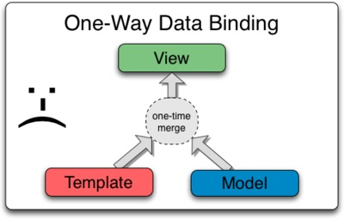Abbildung 2: einfaches Databinding
Beim bidirektionalen Databinding, welches von AngularJS verwendet wird eine Verknüpfung zwischen Elementen im View und Datenstrukturen im Model hergestellt. Somit werden der View, Änderungen im Model, und dem Model, Änderungen in der View gemeldet [NGOB23]. Während der Umsetzung dieser Technologie in der Webapplikation mit AngularJS 1.3.4 stellte sich heraus, dass das bidirektionale Databinding bei Scope Variablen nicht komplett zuverlässig funktionierte. Als Lösung für dieses Problem, ergab sich das dies Fehlfunktion bei Datenstrukturen nicht auftritt [SO12].
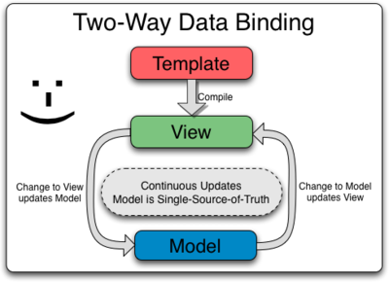Abbildung 3: Zwei-Wege-Databinding

Dependency Injection
Mit der Dependeny Injection wird das Instanziieren von Komponenten und deren Abhängigkeiten an einen Injektor übertragen. Dabei Erzeugt der Injektor die Komponenten nicht nur ,sondern setzt auch die richtige Reihenfolge der in der sie geladen werden. In der Webapplikation wird die Dependency Injection vornehmlich dafür genutzt um den Zugriff der Module untereinander zu erlauben. Dabei erkennt der AngularJS Injektor die Komponenten anhand ihrer Parameternamen, damit sind keinerlei Konfigurationsdateien für die Dependency Injection notwendig[NGOB61]. Um Services anderer Module in Controllern nutzen zu können sind 2 Injektionsstufen erforderlich. Zum einen muss das eine Modul dem anderen Modul zugänglich gemacht werden. Und zum anderen der Service dem Controller der ihn nutzt.

Single-Page Webanwendung
Die Single-Page-Webanwendung ist ein Konzept eine Webseite zu entwickeln, die nur aus einer HTML-Webseite besteht. Damit wird kein Webseitenwechsel bei Änderung der Ansicht durchgeführt, sondern nur Teile der Webseite Dynamisch geändert. Es Entsteht also keine serverseitige Navigation zu anderen Webseiten und damit keine Änderung der URL. Der Komponentenwechsel erzeugt allerdings jeweils ein neues Rendern der Webseite auf der Clientseite.

Anwendungsbausteine

Module
AngularJS Module sind Sammlungen von Controllern, Services, Filtern und Direktiven[NGDG1]. Module können untereinander Abhängig sein. Sie dienen Hauptsächlich dazu um eine AngularJS Anwendung zu Strukturieren. Diese Strukturierung Trägt dazu bei den Code deklarativer und leichter verständlich zu Gestalten. Sie erleichtern und beschleunigen auch das erstellen und durchführen von Unit-Tests, da für diese nicht alle Module geladen werden müssen [NGOB46] . Desweiteren können Module auch als Erweiterungs- oder Funktionsbibliotheken genutzt werden. Innerhalb dieser Module ist es möglich die Dependency Injection zu nutzen um andere Module Einzubinden.

Controller
Im AngularJS ist der Controller eine Java-Script Konstruktor Funktion, dem Standardmäßig die Scope (Kapitel 4.2.4) Variable übergeben wird. Der Scope (Kapitel 4.2.4 ) dient dazu Daten mit dem View auszutauschen und ermöglicht somit das bidirektionalen Databinding (Kapitel 4.1.2). Mit den Controllern werden überdies Daten und Logik für die Ansichten bereitgestellt.

Models
Models sind datenhaltende Objekte des AngularJS-Frameworks. Im AngularJS müssen diese Daten haltenden Objekte anders als in anderen Javascript Frameworks von keinerlei Frameworkklassen erben. Sie werden als simple Objekts, Arrays oder primitive Datentypen definiert.
Zeichnung 1: Modeldefinitionen im AngularJS-Framework
Objekt:
$scope.car ={ Name: 'audi', Räder:4 }

Arrey:
$scope.carlist=['audi','trabi','skoda']

Primitive:
$scope.drive=true

Scopes
Scopes ist ein Objekt, welches sich auf das AngularJS Anwendungsmodell bezieht. Es ist ein Ausführungskontext für die in Kapitel 4.2.5 näher beschriebenen Expressions. Scopes sind in einer Hierarchischen Struktur angeordnet welche die DOM(Document Objekt Model)[UA] Struktur der Webapplikation nachahmt. Scopes können Expressions überwachen und Events senden. Die Hierarchische Struktur der Scopes ermöglicht es das diese prototypisch voneinander Erben. Diese Vererbung erlaubt es gemeinsame Daten und Logik in eine Übergeordneten Programmteil der einen Scope besitzt auszulagern, was verwendet werden kann um Redundanzen zu vermeiden. Allerdings können so auch Methoden oder Variablen überschrieben werden. Überdies ist es im AngularJS-Framework auch möglich isolierte Scopes zu definieren mit denen gesteuert werden kann welche Zugriffe auf einen übergeordneten Scope erlaubt sind.

Templates und Expressions
Ein Template ist ein HTML-Komponente ,welches einen Teil des HTML-Codes der späteren Webanwendung enthält. Diese Templates können in der AngularJS Umgebung Expressions und Direktiven (Kapitel 4.2.8) enthalten. Somit ist es möglich Module und Controller und andere Programmkomponenten innerhalb von Templates einzubinden. Mit Hilfe von Templates ist es folglich möglich eine Webseitenansicht Modular zusammenzusetzen.
Eine Expression ermöglicht es im HTML-Code auf Scope(Kapitel 4.2.4) Variablen zuzugreifen. Sie werden in doppelt geschweiften Klammern definiert. Zusätzlich zu den variablen kann innerhalb einer Expression eine geringe menge von Javascript-Code geschrieben werden. Das wird genutzt um einfache Berechnungen direkt im HTML-Code zu erledigen und um Formatierungsfilter anzuwenden. Die in den Expressions benutzten Variablen werden durch das Zwei-Wege-Databinding stets an die aktuellen Werte der Scope(Kapitel 4.2.4) Variablen angepasst.

Filter
Die Filter sind ein Wichtiger Bestandteil des Frameworks, weil es mit ihnen möglich ist Datensammlungen auszusortieren oder Ausgabedaten zu beschränken ohne das dafür eigene Programmmodule zu erstellen. Das AngularJS-Framework stellt zwei Arten von Filtern zur Verfügung.Einmal die Filter welche Ausgabedaten beschränken die Formatierungsfilter und für Datensammlungen die Collektion-Filter.

Formatierungsfilter
Formatierungsfilter finden vor allem in den Expressions (Kapitel 4.2.5) Anwendung um eine Variable zur Laufzeit der Webseite zu Formatieren. Sie werden über die Die Expression Pipe Syntax eingebunden.
Zeichnung 2: Expression Pipe Syntax
{{Variable | Filter}}

Es ist überdies auch möglich über eine Filterklasse eigene Filter zu definieren und diese in den Expressions zu verwenden.

Collection-Filter
Syntaktisch unterscheiden sich Collection-Filter nicht von den Formatierungsfiltern ,erfüllen aber in Kombination mit der ng-repeat Direktive (Kapitel 4.4) eine andere Funktionalität. Dabei wird dem Filter mitgeteilt nach welchem Ausdruck er innerhalb eines Datensatzes suchen soll, so dass nur Datensätze mit dem entsprechenden Ausdruck in einer ihrer Variable angezeigt werden. Diesem Zeichenkettenfilter kann außerdem noch eine Zusatzbedingung angefügt werden wie z.B. nur am Ende von Variablen zu suchen oder nur Variablen einer bestimmten Länge zu berücksichtigen .

Services
In der Umsetzung der Webapplikation werden vornehmlich Factorys als Services verwendet, da diese Funktional keinen Unterschied zu den AngularJS Services darstellen. Diese Services werden dazu benutzt um die Kommunikation zwischen den einzelnen Controllern zu ermöglichen. Dabei wird der Service als Datenhalter benutzt, welcher es ermöglicht das die Daten von mehreren Stellen aus verändert werden können und von Interessenten abrufbar sind. Dabei kann die Überwachung der Daten von einem watch Service Realisiert werden, der es ermöglicht eine Funktion bei Änderung der überwachten Variable auszuführen.
(Überarbeiten)

Direktiven
Direktiven bieten die Möglichkeit das HTML-Vokabular zu erweitern um so neue Funktionen zur Verfügung zu stellen. Die Direktiven werden vom Framework selbst genutzt um die HTML-Funktionalität zu erweitern (Kapitel 4.4.). Mit den Direktiven lassen sich im Web wiederverwendbare Komponenten erstellen ,welche eigene Templates und Logik enthalten können.

Funktionen

Kopieren
Da Arrays oder Objekte mit dem Operator gleich(=) nur Referenziell an die neue Variable Übergeben werden, ist es in manchen Anwendungsfällen Notwendig diese zu Dereferenzieren um eine direkte Kopie der Daten zu erstellen. Dafür gibt es im Framework die angular.copy Funktion.

For-Each-Schleife
Eine Schleifenfunktion die das AngularJS-Framework anbietet ist die angular.foreach Schleife ,welche nur im Controller-Code verwendet werden kann. Diese stellt einen Iterator für Objekt-Sammlungen bereit, dabei können sowohl der Inhalt als auch der Index der Objekte ausgewertet werden.

Watch Methode
Die Watch-Methode ist eine dem Scope zugeordnete Methode die es erlaubt Variablen auf Änderungen hin zu überwachen. Die Watch-Methode arbeitet dabei mit zwei Parametern, dem ersten Parameter wird die zu überwachende Variable übergeben. Dem zweiten Parameter ist eine Funktion zu übergeben die im Falle einer Wertänderung des ersten Parameters aufgerufen wird. Dieser Funktion werden vom Framework zwei Parameter übergeben die den alten und den neuen Wert der Variable enthalten. Der Zyklus in dem eine Überwachung innerhalb von AngularJS stattfindet wird durch den Digest Cycle eines Scopes bestimmt, welcher ein im Hintergrund der Webapplikation ablaufender asynchroner Service des Frameworks darstellt der alle registrierten Watch Funktionen nacheinander und wiederholend abarbeitet.

Framework-Direktiven
Durch das AngularJS Framework werden einige Direktiven bereitgestellt. Als wohl wichtigste Direktive ist die ng-repeat Direktive abzusehen. Dieser Befehl ist ein Schleifenbefehl der nur im HTML Kontext verwendet werden kann. Dabei werden strukturierte Javascript-Daten-Sammlungen abgearbeitet. Für jeden Datensatz aus dieser Sammlung wird dabei ein eigenes Template mit eigener $Scope Variable erzeugt.
Weiterhin gibt es Mausüberwachungsdirektiven , ng-click welches auf einen Mausklick reagiert, ng-mouseover welcher registriert wenn sich der Mauszeiger über einem Element befindet und ng-mouseleave welcher Registriert wenn der Mauszeiger eine HTML-Komponente verlässt.
Weitere wichtige AngularJS-Direktiven sind ng-include und ng-class. Der ng-include Befehl ersetzt im AngularJS den HTML include Befehl. Der include-Befehl des HTML bindet Webseiten oder Webseitenkomponenten in eine bereits vorhandene Webseite ein. Der AngularJS include Befehl erweitert diese Funktion darum das Controller Variablen als zu ladende URL verwendet werden können. Ähnlich ist der ng-class Befehl welcher ebenfalls den HTML class Befehl auf die gleiche Weise erweitert. Mit diesen beiden Befehlen ist es möglich Verknüpfungen zu HTML Seiten und CSS File Verknüpfungen dynamisch zu jedem Zeitpunkt zu ändern.
Für die Definition eigener CSS Styles wird die ng-styles Direktive verwendet mit dem CSS Befehle mittels Schlüssel und Wert zugeordnet werden oder aus Variablen ausgelesen werden können. Eine weitere direktive ist der ng-model Befehl welcher AngularJS Variablen an HTML Objekte wie den Input bindet, er realisiert das zwei -wege Databinding für diese HTML-Objekte.

Bootstrap
Das von Twitter Entwickelte Bootstrap Framework ist eine Bibliothek um Visuelle Elemente einer Webanwendung umzusetzen.
Für die dynamische Anordnung von Komponenten beinhaltet es ein Grid System. Welches den mit einem Grid definierten Bereich in ein Raster mit 12 Spalten unterteilt. Den eingefügten Elementen muss dann noch die Breite welche sie in dem Raster einnehmen mitgeteilt werden. Sobald die Komponenten die Zeilenbreite von 12 Spalten überschreiten , wird jedes Element das eine Spalte über 12 belegen würde in eine neue Zeile geschoben. Den Komponenten kann dabei für 4 verschiedene Auflösungen der Bildschirmbreite eine unterschiedliche Spaltenanzahl zugewiesen werden [HBRS]. Weitere Elemente des Bootstrap-Frameworks sind die Glyphen als Icons und Input Gruppen zur Kombination eines Eingabefeldes mit einem Label. Die Input Gruppe ist ein Container in dem das Eingabefeld und das Label in der View durch einen Rahmen, Stilistisch eine Einheit bilden.(überarbeiten)

REST
REST bezeichnet einen Begriff, der von Roy Fielding in seiner Doktorarbeit [RF,RLC] geprägt wurde um den Architektur-Stil vernetzter Systeme zu beschreiben. Die REpresentational State Transfer Architektur ist ein Architekturstil der vorhandene Technologien und Protokolle des Internets nutzt und kein Produkt oder Standard ist. Es werden dabei Ressourcen über eine URL zur Verfügung gestellt. Für die Umsetzung von REST wird in diesem Projekt JAX-RS[JN] verwendet. Die sich aus der Rest Architektur ergebenden Operationen sind.
- GET: Anfordern von Daten vom Server
- POST: neue Daten auf dem Server ablegen
- PUT: vorhandene Daten aktualisieren
- DELETE: Daten löschen
- HEAD: Metadaten zu einer Ressource anfordern
- OPTIONS: prüfen, welche Operationen auf einer Ressource zur Verfügung stehen
(überarbeiten)

REST im AngularJS
Rest Anfragen werden in AngularJS über den im Framework bereits vorhandenen http-Service Realisiert. Welcher XML-Ressourcen und JSON-Ressourcen Verarbeiten kann. Dabei werden diesem Service die REST Methode die er verwenden soll, die Ziel-URL und die Daten mitgeteilt. Der Service mapped die Daten beim versenden in ein XML und beim Empfangen in ein Java-Script Objekt. Um Daten nicht im XML sondern im JSON Format zu versenden muss vorher der Content Type des Service angepasst werden.
Eine Restabfrage hat Grundsätzlich folgenden Codeaufbau.
Anhand dieses Aufbaus erkennt man das bei der GET Methode des HTTP Service eine Fehlreaktion erfolgen kann.
Zeichnung 3: REST GET Syntax im AngularJSFramework
$http.get('ZielURL').success( //tu etwas).error(//tu etwas anderes)
Für alle anderen REST Operationen nutzt AngularJS eine längere Definition unter Nutzung eines Models.
(zeichnungen überarbeiten)
Zeichnung 4: REST Erweiterte Syntax im AngularJS-Framework
$http({
WithCredentials:“boolean ob Anmeldeinformationen mitgesendet werden“,
Method:'Art der Restoperation als string',
Url:'ZielURL'
data:'zu sendendes JavascriptDatenobjekt'
}).success( //tu etwas).error(//tu etwas anderes)

Serverentwicklung

REST
Wie schon aus der Analyse ersichtlich mussten bei der Entwicklung der REST-Schnittstelle die vier Funktionen Auslesen, Erzeugen, Verändern und Löschen für die Entitäten Realisiert werden. Dazu wurde das „Java API for RESTful Web services“(JAX-RS) Framework verwendet. Es wurde festgelegt das die Restkommunikation der einzelnen Entitäten des Servers über den Dateipfad „Servername“/rest/“Entitätstypname“+REST erfolgen und somit ein Standard entsteht. Weitere Festlegungen zum Erweiterung dieses Standards waren, dass beim Senden eines Auslese(GET) Befehls an diesen Dateipfad eine Liste aller Verfügbaren Entitäten des Entitätentyps zurückgegeben wird. Wenn allerdings nur eine bestimmte Entität des Typs gesendet werden soll muss der Dateipfad um eine ID(/“id“) erweitert werden. Diese Erweiterung des Dateipfades findet auch beim Löschen einer Entität Anwendung. Für die Funktionen Manipulation und Erstellen muss dies nicht erfolgen, da bei der Erstellen(POST) Funktion der Server selbständig eine ID vergibt und bei der Manipulations(PUT) Funktion die ID bereits in den versendeten Daten vorhanden sein muss und dort ausgelesen wird. Zunächst wurde ein REST-Service für jede Entität des Servers erstellt. Im Verlauf der späteren Entwicklung stellte sich aber heraus, dass nur für die Entitäten Customer , Abstractaccount und Bank ein solcher Service benötigt wird. Die Eingrenzung auf diese drei Services Begründet sich daraus das alle anderen Daten indirekt, über diese Entitäten ausgelesen, gespeichert und gelöscht werden können. Eine leichte Abweichung von dieser Konvention findet sich in dem Abstractaccount-Service, welcher jeweils einzelne Speichermethoden für die Implementierungen der Abstrakten Abstractaccountklasse enthält und über Methoden verfügt welche alle zu einer Bank oder einem Kunden gehörigen Abstractaccounts ausgeben. Bei der Abfrage von Entitäten ist es allerdings ein Kernpunkt die Abhängigen Entitäten richtig zu Initialisieren ,da es sonst zu Fehlern oder Datenverlust kommt. Welche Methode der Services welchem REST-Objekt entspricht wird mittels Annotation des Jax-RS Frameworks realisiert.
Die so entwickelte Restschnittstelle kann sowohl Dateien im JSON und im XML Format verarbeiten und produzieren. Sie ist damit auch für spätere Anwendungen und Projekte leicht anpassbar. Die Abhängigkeiten der Entitäten werden in folgendem UML Dargestellt folgt man den Pfeilen sieht man welche Daten indirekt mitgeliefert werden, Pfeilrichtungen mit einer @Transient Bezeichnung dürfen dabei nicht beachtet werden.
Abbildung 4: Klassen/Tabellenstruktur der Entitäten

Entitätenanpassung
Damit die Serverdaten korrekt und mit geringem Aufwand von der REST-Schnittstelle und somit auch später von der Webanwendung verarbeitet werden können, waren noch einige Anpassungen nötig. Um die Ausgabe der Daten als XML zu ermöglichen muss in jedem Entitätentyp ein XML-Root Element eingepflegt werden. Weiterhin mussten damit die indirekte Abfrage von Entitäten funktioniert, sogenannte Endelemente mit einer Annotation festgelegt werden. Da es sonst zu Schleifenbezügen in der Erstellung der Ausgabedaten und somit zu Fehlern kommt. Ein Beispiel aus dem Projekt ist die Eins zu Eins Beziehung der Entitätentypen Contact und Address , in diesem Fall wurde Address als Endelement festgelegt. Weil bei Abfrage des Contacts die zugehörige Address indirekt mitgesendet wurde , welche wiederum den Contact sendet usw. Da aber Anhand des Aufbaus der Datenstruktur nur ein Contact eine Address anfordern kann , wurde Adress als Endelement gesetzt da die Abfrage welcher Contact zu einer bestimmten Address gehört zu keinem Zeitpunkt auftritt.
(überarbeiten)

Webseitenentwicklung

Bibliothekeneinbindung
Um die beiden Bibliotheken des AngularJS und des BootstrapCSS Frameworks in die spätere Webanwendung einzubinden sind mehrere Schritte notwendig. Da die Webanwendung auch ohne Internetanbindung funktionieren soll ist eine Einbindung über die Entwicklerdatenbanken der Frameworks ausgeschlossen. Nach einiger Recherche fiel die Entscheidung auf eine Einbindung bei der die Bibliotheken in den Webcontent Ressoursen des Projektes abgelegt werden. Dabei ist es für die Verwendung der Bibliotheken in der späteren Webanwendung nur nötig , die benötigten Files mittels HTML Script Aufruf in der Hauptseite der Anwendung einzubinden.

Komponentenplanung
Um die die Webanwendung Strukturell und Visuell als Single Page Webanwendung umzusetzen wird die Angezeigte Webseite in Komponenten unterteilt. Eine Komponente besteht immer aus einem HTML-Template und mindestens einem Controller, das HTML Template kann für eine bessere Strukturierung in mehrere HTML Files unterteilt sein.
Es wird die Anzeigefläche als Hauptkomponente gesetzt mit der Festgelegt wird wo sich Räumlich die anderen Komponenten befinden. Diese Komponenten werden als Teile der Webseite geladen. Überdies werden diese Komponenten noch in zwei Kategorien unterteilt. Die eine Kategorie stellt die Teile der Webseite dar die in jeder Ansicht der Webanwendung sichtbar sind. Sie werden als Komponente von der Hauptkomponente geladen, müssen aber während des Webseitenbetriebes nicht austauschbar sein. Programmtechnisch bilden sie aber trotzdem eine austauschbare Struktur. Sie sind unter dem Begriff wiederkehrende Komponenten zusammengefasst. Die zweite Kategorie sind Komponenten die sich in den einzelnen Ansichten der Webanwendung Komplett unterscheiden und nur dort sichtbar sind. Das bedeutet das sie nach Bedarf dynamisch in die Hauptansicht eingebunden werden, sie werden als austauschbare Komponenten bezeichnet. Aufgrund der Anforderung der Dynamischen Anpassung einer Single-Page-Webanwendung ist es Notwendig, eine Kommunikation zwischen den einzelnen Komponenten zu ermöglichen. Diese Kommunikation der Komponenten Untereinander wird über über Services (Kapitel 4.2.7) realisiert. Diese Kommunikationsschnittstellen ermöglichen eine lose Kopplung der Komponenten und das diese Austauschbar sind ohne das die jeweilige andere Komponente angepasst werden muss. Aufgrund dieser Gegebenheiten und der Stilistischen Vorgaben ergibt sich die in der folgenden Grafik dargestellten Komponenteneinteilung. Die Zuordnung der Komponenten zu den Programmtechnischen Anwendungsbausteinen befindet sich im Anhang unter ….
Abbildung 5: Grafische Komponentenübersicht der Webanwendung

Datenkommunikation
Eine Komponente bedient sich des MVC Konzepts und setzt sich immer aus einer HTML Seite als View und einem oder mehreren AngularJS Controllern als Controller und Modell zusammen. Dabei übernimmt der AngularJS Controller mit seinen Methoden die Funktion des Controllers und seine Variablen sind das angezeigte Modell. Dabei ist es möglich das der Controller per REST-Zugriff die Kommunikation mit dem Server übernimmt und somit auf das Datenmodell und die Controller des Servers zugreift. Damit und durch das Zwei-Wege-Databinding verfügt die Webanwendung über ein erweitertes MVC Konzept das MVVM Konzept. Welches in der folgenden Grafik für das Projekt Konkret dargestellt wird.
Abbildung 6: MVVM der Bankapp
Aus der Grafik lässt sich entnehmen das der Controller der sich im ViewModel Befindet aus zwei Teilen besteht welche über die REST Schnittstelle miteinander Kommunizieren. Eine Weitere Erweiterung des MVC Konzeptes ergibt sich daraus das die Webanwendung über ein eigenes Datenmodell verfügt. Somit können die Nutzereingaben aus der View an den Server Weitergeleitet werden oder im Datenmodell der Webanwendung verbleiben. Diese Tatsache wird genutzt um Nutzereingaben die nur die View betreffen zu verarbeiten ohne das der Server belastet wird. Was bedeutet das durch dieses Konzept die Belastung des Servers auf die Tatsächliche Änderung der Modelldaten reduziert wird.

Mainpage
Die Mainpagekomponente bildet das Grundgerüst der Webanwendung. Damit sind die Funktionen welche die Mainpage erfüllt das laden und verwalten sämtlicher anderer Komponenten der Webanwendung. Eine Besonderheit bilden hierbei die Anwendungkomponenten welche vom Anwendungskomponentenrahmen verwaltet werden. Diese designtechnische Besonderheit ist notwendig um die Controller welche die Anwendungskomponenten verwalten dynamisch austauschen zu können.

Kopfleiste
Die Kopfleistenkomponente der Applikation beinhaltet das Logo und den momentanen Webseitentitel. Der Titel soll dabei Anzeigen welcher Teil der Anwendung momentan geladen wurde.

Navigation
Die Navigation ist die Komponente der Webapplikation, welches die Auswahl des Anwendungskomponentenrahmen steuert. Dabei Zeigt sie farblich an welcher Auswahl getroffen wurde und muss diese Auswahl für die Navigation über die Breadcrumbleiste und die Anzeige im Header zugänglich machen. Damit ergibt sich das diese Komponente mit einem Service verbunden ist.

Breadcrumbleiste
Das Breadcrumbkomponente zeigt an welche Navigationsschritte der Benutzer bisher gemacht hat. Sie ermöglicht es einen oder mehrere Navigationsschritte Rückwärts zu vollziehen. Sie wertet dabei die Daten die von der Sidebar und den Anwendungskomponenten gesendet werden aus.

Suchleiste
Die Suchleistenkomponente nimmt Eingaben des Benutzers entgegen und Leitet diese weiter damit sie von Übersichten innerhalb der Webanwendung genutzt werden können.

Komponentenrahmen
Ein Komponentenrahmen ordnet einer Übersichtskomponente die zugehörigen Anzeige und Manipulationskomponenten zu. Für jede in den in der Navigationsauswahlfeldern verwendete Entität gibt es einen Komponentenrahmen Siehe Tabelle

 | Banken  Komponentenrahmen | Kunden  Komponentenrahmen | Konten  Komponentenrahmen |  | Überweisungs-  Komponentenrahmen
Übersichts-  Komponente | Banken  Übersichts-Komponente | Kunden  Übersichts-Komponente | Konten  Übersichtskomponente |  | Überweisungs-  Übersichts-Komponente
Anzeige- und  Manipulations-  Komponente | Banken  Anzeige- und  Manipulations-  Komponente | Banken  Anzeige- und  Manipulations-  Komponente | Konten  Anzeige  Komponente | Konten  Erstellungs-  Komponente | Überweisungs-  Erstellungs-  Komponente
Funktionen der  Anzeige- und  Manipulations-  Komponente | Ansicht  Erstellung  Löschen  Verändern | Ansicht  Erstellung  Löschen  Verändern | Ansicht | Erstellung | Erstellung
Zugeordnete  Entität | Bank | Customer | AbstractAccount |  | Statement
Navigationsauswahlfeld | Bank | Kunde | Konto |  | Überweisung
Tabelle 2: Komponentenrahmen Zuordnungen

Übersichtskomponenten
Bei den Übersichtskomponenten handelt es sich um Übersichten welche die vom Server angeforderten Datensätze für einen Entitätstyp darstellen. Sie dienen außerdem als Auswahlmenü um den Datensatz einer Entität und die Anzeige und Manipulationskomponente mit der dieser Datensatz bearbeitet wird zu bestimmen. Aus den Vorgaben geht hervor das diese Übersichten in Kachelanzeigen darzustellen sind.

Anzeige und Manipulationskomponenten
Die Anzeige und Manipulationskomponenten stellen die Eingabemasken und Anzeigen für eine konkrete Entität dar. Sie nutzen zur Auswahl der Entität die Daten die von den Übersichtskomponenten bereitgestellt werden. Die Daten der Entität selbst wird vom Server erfragt es besteht aber innerhalb des Viewmodels eine Kopie. Die Veränderungen der Daten wird erst beim Speichervorgang an den Server übermittelt. Wird eine Entität neu erstellt muss die Webanwendung keinerlei Daten vom Server erfragen sie erstellt sich einen internen Datensatz und arbeitet bis auf den Speichervorgang komplett vom Server unabhängig.

Datenstub
Als Datenstub in dieser Arbeit ein Java-Script-Objekt mit der Datenstruktur einer Entität bezeichnet, welche nur die Schlüssel einer Datenstruktur und Initialinhalte aber keine Identifikationsnummer enthält. Sie werden verwendet um neue Entitäten zu erzeugen.

Mainpage
Die Mainpage bildet das Grundgerüst der Webanwendung. Sie legt anhand der Designvorgaben die Anordnung und Positionierung aller in der Webapplikation verwendeten Komponenten fest. Außerdem bindet sie die Ressourcendateien für sämtliche AngularJS-Module und Frameworks ein. Sie verbindet somit die Aufgabe der Komponentenanordnung mit der Aufgabe einer Konfigurationsdatei für die Webapplikation.

Bankapp
Das bankapp Module ist das Modul der Bankapplikation welches in der Mainpage geladen wird es stellt alle zur Anzeige des Views benötigten Module und eine CSS Style Variablenbibliothek zur Verfügung und ermöglicht es das diese Zentral geladen werden. Dieses Modul wird mit der ngApp Direktive geladen und bildet somit das Wurzelelement in der durch den Injector festgelegten Modulladekette.

bankapp.style
Dieses Modul enthält nur einen Controller der Daten für wiederverwendbare CSS Befehle und zusammengesetzte Bootstrap Klassen enthält die durch die Vererbung von Scopes (Kapitel 4.2.4) in der gesamten Webanwendung genutzt werden können. Dieser Controller bietet somit die Funktionalität einer Bibliothek. Die CSS Befehle müssen dafür als von AngularJS lesbare Objekte abgelegt werden. Während die Bootstrap Klassen nur als Strings angegeben werden müssen. Ein von AngularJS lesbares CSS Objekt wird wie folgt definiert.
Die Aufgabe dieses Moduls ist es im Sinne der Vermeidung von redundantem Code auf den HTML-Seiten, die Wiederkehrenden Formatierungsanweisungen dieser in globalen Variablen zu verwalten. Das sich diese Formatierungsanweisungen Wiederholen müssen erklärt sich aus der Tatsache das die einzelnen Webseitenkomponenten zu einer Webanwendung zusammengefügt werden und dann als Einzelwebseite mit Einheitlichem Look and Feel wahrgenommen werden sollen. Um den Variablen-Namensraum der Webanwendung mit dieser Bibliothek nicht einzuschränken, wird an den CSS Befehls-variablen der Ausdruck "Style" angehängt und an die Bootstrap-Klassen Variablen der Ausdruck "Class".
Variablename = { CSS Befehl als String : CSS Wert als String ,
CSS Befehl als String : CSS Wert als String}

bankapp.mainview
Dieses Modul steuert den Webseitentitel, die Kopfleistenkomponente, die Navigationskomponente Sie lädt die Anwendungskomponentenrahmen , die Suchleistenkomponente und die Breadcrumbleistenkomponente und die von diesem Modul selbst gesteuerten Komponenten. Um eine Komponente zu laden wird die URL der für die Komponente zuständige HTML-Seite über eine ng-include (Kapitel 4.4) Direktive geladen. Auf dieser HTML Seite werden dann die für die Komponente verwendeten AngularJS-Kontroller über eine ng-controller(Kapitel 4.4) direktive geladen. Außerdem ist diesem Modul der Hauptseitenservice (mainPageService Kapitel 8.10.4) zugeordnet.

Navigationskomponente
Hiermit werden die programmtechnischen Abläufe bei einer Auswahl innerhalb der Navigation dargestellt. Die Benutzereingabe die zum Auslösen dieses Vorganges benötigt wird ist die Auswahl eines Navigationsfeldes in in der Navigationskomponente per Mausklick. Diese Aktion wird dabei vom HTML-Template der Navigationskomponente an den zuständigen Controller übermittelt welcher ein der Auswahl zugeordnetes Model(Kapitel 4.2.8) beeinflusst und an den mainPageService weiterleitet. Durch das zwei Wege Databinding von AngularJS wird die Beeinflussung des Models in der Visualisierung wiedergegeben.
Datenfeld | Datentyp | Funktion
id | Integer | Identifikationsnummer der Auswahl
name | String | Anzeigename des Auswahlfeldes
class | String | Bootstrap Klassenausprägung des Auswahlfeldes
icon | String | Bootstrap Icon des Auswahlfeldes
clicked | String | Zeigt an ob das Auswahlfeld angewählt wurde
url | String | URL des zur Auswahl zugehörigen Komponentenrahmens
Tabelle 3: Aubau des Models der Navigationsauswahl
Die Änderungen im mainpageService werden vom für das Laden von Komponentenrahmen zuständigen Controller registriert.

Suchleistenkomponente und Breadcrumbkomponente
Bei einer Sucheingabe innerhalb der Suchleiste, wird die Eingabe an den für die Suchleiste zuständigen Controller mittels zwei-Wege-Databindings übermittelt. Dieser Controller teilt dem Suchservice(searchService Kapitel 8.10.4) diese Daten mit. Da sich diese Daten nun im searchService befinden können sie bei Bedarf abgerufen werden um innerhalb einer Übersicht zur Datenfilterung genutzt zu werden.
Das Template der Breadcrumbkomponente stellt die Daten die sich im Breadcrumbservice (breadcrumbService 8.10.3) befinden grafisch dar und erzeugt für jeden Datensatz ein neues Anzeigeelement ,welches hinter dem immer vorhandenen Element das zur Startseite zurückführt angeordnet wird. Wählt der Benutzer ein Element aus werden dessen Daten dem (subComponentService 8.10.2) übermittelt.

Komponentenrahmen
Die Komponentenrahmen zum laden der einzelnen den Entitäten zugeordneten Module bestehen aus einem Template welches verwendet wird um einen Kontrollerwechsel vorzunehmen. Dieser auf diese Art geladene Controller enthält Models(Kapitel 4.2.8) für die zum Laden der Übersichts- und Anzeige und Manipulationskomponenten benötigten Daten.
Datenfeld | Datentyp | Funktion
id | Integer | Id der Entität welche der Anzeige oder Manipulationskomponente zugeordnet wird, um Entitäten neu zu erstellen mit dem String "undefined" zu belegen
name | String | Name der Tätigkeit die mit der Anzeige oder Manipulationskomponente ausgeführt wird
url | String | URL des Templates der Anzeige oder Manipulationskomponente
Tabelle 4: Aubau des Models der Komponentenrahmen
Außerdem übermittelt der Controller standardmäßig die Daten für die zugehörige Übersichtskomponente an den subComponentService(8.10.3) damit diese zur Visualisierung geladen werden kann. Der subComponentService(8.10.3) dient dabei als Zwischenspeicher um Navigationsschritte innerhalb der Austauschbaren Komponenten später rückgängig machen zu können und um auf Eingaben außerhalb des Komponentenrahmens zu reagieren. Diese Reaktion auf Änderungen im subComponentService ist möglich da der Komponentenrahmenkontroller diesen durch eine watch Methode(Kapitel 4.3.3) überwacht.Wird innerhalb einer Übersichtskomponente eine Auswahl getroffen wird die „click“ Methode des Komponentenrahmens genutzt um darauf zu reagieren. Diese Methode nimmt die id der Ausgewählten Entität entgegen und trägt diese in das Model ein. Die „click“ Methode befindet sich im Komponentenrahmenkontroller damit die Models für die zu ladenden Komponenten zentral verwaltet werden können. Sie kann durch die Vererbung der Scopes (Kapitel 4.2.4) innerhalb der Übersichtskomponenten verwendet werden.

Übersichtskomponenten
Alle Controller der Übersichtskomponenten der Webanwendung haben einen ähnlichen Aufbau müssen aber Aufgrund des in der Visualisierung genutzten Databindings , welcher die durch den von AngularJS bereitgestellten http-Service (Kapitel 6.1) Daten direkt an das Anzeigetemplate koppelt, und den Individualisierten Watch-Services(Kapitel 4.3.3) , jeweils einzeln implementiert werden. Ein weiterer Grund für die Implementierung der Übersichten in getrennten Controllern war es die Übersichtskomponenten als einzelne Bausteine nutzen zu können um sie Komplett unabhängig von übergeordneten Elementen und Kontext wiederverwenden zu können. Der Grundaufbau eines Übersichtenkontrollers beinhaltet eine Restabfrage um die Anzeigedaten vom Server abzurufen und zwei Watch. Services(Kapitel 4.3.3) von dem einer die Variable der Sucheingabe des searchService (Kapitel 8.10.2) Überwacht und der andere die der Entität zugeordnete Variable zum Filtern der Ansicht anhand von ObjektIDs. Eine Besonderheit bildet hierbei die Überweisungsübersichtskomponente welche eine gefilterte Ansicht der Kontenübersichtskomponente nach nutzt.

Anzeige und Manipulationskomponenten

Banken Anzeige und Manipulationskomponente
Das Template der Banken Anzeige und Manipulationskomponente ist in vier Html Dateien(Untertemplates) unterteilt. Diese sind in einem BootstrapCSS Grid angeordnet und zeigen die Grunddaten der Bank, die Anzahlen der der Bank zugeordneten Kunden und Konten , eine Übersicht der Filialen der Bank und eine Button-Leiste zum speichern,löschen und ur rückkehr in die Bankenübersichtskomponente an. Die Kunden und Konten Anzahl-Anzeigen sind mit einem gefilterten Aufruf der zugehörigen Übersichten verknüpft. Die Filialenübersicht ermöglicht es neue Filialen per Tastendruck zur Bank hinzuzufügen und vorhandene Filialen zu entfernen. Da alle Untertemplates der Komponente von einem Controller gesteuert werden bilden diese keine eigenständigen Komponenten sondern dienen nur dazu den Templatecode übersichtlicher zu gestalten. Der zugehörige Controller enthält Methoden um eine Entität des Typs Bank zu laden, zu speichern, upzudaten und zu löschen welche jeweils den http-Service (Kapitel 6.1) verwenden und mit der Button-Leiste verknüpft sind. Neue Bankentitäten werden mittels eines Datenstubs(Kapitel 8.3) erzeugt und neue Filialen mittels eines Datenstubs(Kapitel 8.3) der Contact-Entität. Die Datenstubs der Contact-Entität werden bei Bedarf durch Methoden welche Javascript-Arraybefehle verwenden vom Controller in den Banken-Datenstub eingepflegt oder entfernt. Diese Methoden werden von den Kontrollelementen des der Filialenübersichtskomponente ausgelöst welche in dieser Ansicht als Teilansicht wiederverwendet wird. Die Methode um die Bankdaten vom Server abzurufen, ist zusätzlich noch dafür zuständig die der Bank zugehörigen Konten und Kunden zu zählen und die dafür notwendigen Daten vom Server abzurufen. Die zuvor Erwähnte Verknüpfung der Kunden und Konten Anzeigen wird über Kombinierte Aufrufe des mainPageService(8.10.1) und des searchService(8.10.2) realisiert. Damit wird im mainPageService eine KomponentenrahmenID und im searchService ein Filter gesetzt.

Kunden Anzeige- und Manipulationskomponenten
Die Kunden Anzeige und Manipulationskomponente ist ebenfalls in vier in einem BootstrapCSS Grid angeordnete Html Dateien(Untertemplates) unterteilt. Welche die allgemeinen Kundendaten ,die Kontaktdaten ,eine Übersicht der zugehörigen Konten und eine Button-Leiste umfassen. Die Kunden und Kontaktdaten werden über statische Eingabemasken realisiert. Die Übersicht der zugehörigen Konten nutzt die Kontenübersichtskomponente nach. Der zugehörige Controller enthält Methoden um eine Entität des Typs Kunde zu laden, zu speichern, upzudaten und zu löschen welche jeweils den http-Service (Kapitel 6.1) verwenden. Neue Kundenentitäten werden auf die gleiche weise wie neue Bankentitäten erzeugt, dabei wird nur der Datenstub für die Bank mit einem Kunden Datenstub ersetzt und die Kontaktinformationen sind nur eine andere Bezeichnung für die dort verwendeten Filialen. Der Filter um die Nach genutzte Kontenübersicht auf nur dem angezeigten Kunden zu beschränken wird in der Methode für die Restabfrage gesetzt. Das Boolean hasSub teilt der Kontenübersichtskomponente durch die Scope-Vererbung mit das diese nach genutzt wird. Außerdem wird die clickMethode des Kunden Komponentenrahmens überschrieben um der Nach genutzte Übersichtskomponente zu erlauben auch die Account Anzeige und Manipulationskomponente zu laden.

Konten Anzeigekomponenten
Mit der Konten Anzeigekomponente können Konten Visualisiert und gelöscht werden. Dabei wird das Template der Komponente aus fünf in einem BootstrapCSS Grid angeordneten Html Dateien(Untertemplates) eingeteilt. Diese sind in die Kontendaten mit einer Weiterleitung zur Überweisungsansicht, den zugehörigen Bankdaten mit einer Weiterleitung zur Bankübersichtskomponente , den zugehörigen Kontenbesitzerdaten mit einer Weiterleitung zur Kundenübersichtskomponente ,einer Übersicht der letzten zehn Überweisungszeilen und einer Button-Leiste unterteilt. Damit die Überweisungsansicht nur die aktuellsten zehn Überweisungen Visualisiert, nutzt diese die ng-repeat Direktive (Kapitel 4.4) die zur Datenausgabe verwendet wird einen Collection Filter(Kapitel 4.2.6). Der zugehörige Controller enthält Methoden um eine Entität des Typs Abstractaccount zu laden und zu löschen welche jeweils den http-Service (Kapitel 6.1) verwenden. Außerdem sorgt der Controller noch für die Funktionalität der Weiterleitungen, indem Kombinierte Aufrufe des mainPageService(8.10.1) und des searchService(8.10.2) realisiert werden.

Konten Erstellungskomponente
Bei dieser Komponente werden Vorhandene Übersichtskomponenten als Auswahlmenüs genutzt. Da ein Konto nur erstellt werden kann indem ihm eine bereits existierende Bank und eine bereits existierender Kunde sowie die Art des Kontos zugeordnet wird, ist es möglich die Kontenerstellung über Auswahlmenüs zu realisieren. Für die Erstellung eines Kontos wir ein Datenstub(8.3) verwendet der eine Bank und eine Kunden Identifikationsnummer enthält. Durch die Auswahl aus den Übersichten werden die Identifikationsnummer mit Konkreten Identifikationsnummern existierender Entitäten belegt. Mit der Auswahl des Kontentyps wird der Konkrete Speicherpfad des Kontos bestimmt. Wird nach der Dateneingabe über die Auswahlen das Konto über den http-Service (Kapitel 6.1) gespeichert, wird geprüft ob der Kunde bei der verwendeten Bank bereits registriert ist. Ist dies nicht der Fall erfolgt eine Automatische Registrierung des Kunden bei der verwendeten Bank. Die Überprüfung des Registrierungstatus und die Registrierung selbst erfolgt in mehreren Schritten. Am Anfang werden die Bankdaten abgerufen und überprüft ob sich der Kunde in der Liste der bei der Bank registrierten Kunden befindet. Wird der Kunde in dieser Liste nicht gefunden werden die Kundendaten vom Server geladen und in die Bankdaten eingefügt, danach wir die Bank mit den Veränderungen gespeichert.

Überweisungserstellungskomponente
Das Template der Überweisungserstellungskomponente ist in vier Html Dateien(Untertemplates) unterteilt die in einem BootstrapCSS Grid angeordnet sind. Diese sind das Auswahlmenü für die Überweisungsart, die Kontendatenübersicht einer Auswahl für ein Gegenkonto und eine Button-Leiste. Das Auswahlmenü für die Überweisungsart Steuert eine Variable die beeinflusst ob ein in das Betragsfeld eingegebener Betrag abgehoben eingezahlt oder auf ein anderes Konto verschoben wird. Bei der Auswahl zum verschieben eines Geldbetrages(Überweisung) wird die Kontenübersichtskomponente als Auswahlübersicht für das Gegenkonto geladen. Dabei ist es Notwendig die Click Methode des Überweisungskomponentenrahmens unter Nutzung der Scope ()Vererbung zu überschrieben. Beim speichern einer Überweisung wird anhand eines Datenstubs ein Statement erstellt und bei dem Konto und dem Eventuellen Gegenkonto eingetragen und der Betrag wird mit dem Aktuellen Kontenstand verrechnet ,danach werden die Konten oder das Konto gespeichert.

Services
Die Services haben innerhalb der Webanwendung eine zentrale Rolle da sie die Kommunikation der einzelnen Komponenten untereinander ermöglichen und somit erst durch ihre Funktionalität die Programmteile eine Single-Page-Webanwendung bilden. Welcher Service welche Komponenten miteinander verbindet wird in der folgenden Grafik dargestellt.
Abbildung 7: Verbindung Services-Komponenten

mainPageService
Der im bankapp.mainview befindliche Hauptseitenservice verwaltet die Daten der Auswahl aus der Navigationskomponente und die Daten die im Titel und in der Kopfleistenkomponente angezeigt werden und die Identifikationsnummer mit der die Auswahl der Navigationskomponente von einem beliebigen Controller der den Service verwendet beeinflusst werden kann.

subComponentService
Dieser Service nimmt die für den Aufruf einer Austauschbaren Komponente benötigten Daten entgegen und speichert diese in einem Array ab. Dabei wird überprüft ob eine Komponente bereits im Service Registriert ist. Ist die der Fall werden nach dieser Komponente eingetragenen Komponenten gelöscht. Außerdem wird überprüft ob die Komponente eine Automatische Eintragung in den Breadcrumb Service verbietet, tut sie das nicht wird sie Automatisch dort eingetragen. Weiterhin kann der Service die Aktuellste Komponente zurückgeben, die letzte eingetragene Komponente löschen und zurückgesetzt werden.

breadcrumbService
Dieser Service nimmt alle für den Aufruf einer Austauschbaren Komponente benötigten Daten entgegen und speichert die in einem Array ab. Dabei wird überprüft ob eine Komponente bereits im Service Registriert ist. Ist die der Fall werden nach diesem Komponente eingetragenen Komponenten gelöscht. Weiterhin kann der Service die Aktuellste Komponente zurückgeben, die letzte eingetragene Komponente löschen und zurückgesetzt werden.

searchService
Dieser Service enthält die Variable die bei Filtern von Übersichten durch die Suchkomponente zum Einsatz kommt. Außerdem enthält sie die Variablen die eingesetzt werden um bei der Wiederverwendung von Übersichtskomponenten diese zu Filtern. Sie stellt für alle Variablen lesende und schreibende Funktionen zur Verfügung.

ArreySplicedByObjectId
Dieser Service stellt eine Funktion zur Verfügung die ein Array von Objekten mit einem Identifikationsnummer Element anhand einer Liste von Identifikationsnummern filtert. Dabei werden die Objekte die in den Identifikationsnummern mit der Liste von Identifikationsnummern übereinstimmen in eine neue Liste geschrieben. Wird statt einer Liste von Identifikationsnummern der Methode der String „all“ übergeben wird die Filterung umgangen und das Objektarray ungefiltert zurückgegeben.

Modul Injektion und Ladekette
Damit die Komponenten der Webanwendung alle dort geladen werden wo sie letztendlich benutzt werden und nicht jedes Modul von jedem injected werden muss, war es Notwendig die Injections genau zu entwerfen. Das Wurzelelement der Injektion ist das bankapp Modul und die äußersten Module, das heisst die Module die von keinem Anderen Modul Abhängig sind, das trifft auf die Module bankapp.search und bankapp.function zu. Die Ladekette des Injektors lädt die Module entgegen der Pfeilrichtungen der Injections. Die folgende Grafik zeigt die gesamten Injections der Module untereinander.
Abbildung 8: Modul Injections

Kachel
Die anhand der Vorgaben Geforderte Übersichten als Kacheln wird mithilfe des Bootstrap-Frameworks realisiert. Die Anzeigefläche der Kacheln wird mit einem Bootstrapp Grid definiert. Die Kachel selbst wird von der „btn-default“ Klasse des Frameworks dargestellt welche über CSS Befehle Größenmäßig angepasst und mit einem Abstandsrand zum nächsten Element versehen wird. Dieses Anzeigefeld wird über Expressions mit Daten befüllt und mit einer Bootstrap Rasterbreite umgeben.

Auswertung der technischen Umsetzungen
Bei der Umsetzung einer Webanwendung mit AngularJS , besteht eine Anwendung aus HTML,Javascript und CSS Teilen. Dabei werden die CSS Teile benutzt um die nicht Funktionale Visualisierung zu realisieren, und können über das AngularJS Framework gesteuert werden. Die Bereiche bei denen das AngularJS Framework zum Einsatz kommt sind die Funktionellen Anteile der Webanwendung. Dabei bilden die AngularJS Direktiven() und das zwei Wege-Databinding den Hauptteil der im HTML-Code Angewendeten Frameworkfunktionalitäten. In der realisierten Webanwendung werden ausschließlich vom Framework bereitgestellte Direktiven verwendet. So wird die ng-repeat Direktive genutzt um Sammlungen möglichst Redundanzfrei im HTML-Code zu verarbeiten, denn mit ihrer Anwendung kann jedem Objekt einer Sammlung durch einmalige Definition eine Controllermethode und eine Visuelle Ausprägung zugeordnet werden. Weiterhin ist es innerhalb dieser Direktive möglich die bereits erwähnten Collection Filter() Anzuwenden. Überdies wurde die ng-controller Direktive in den Komponentenrahmen dafür verwendet durch den Wechsel eines Templates einen Kontrollerwechsel zu bewirken, so das durch das Zusammenspiel von HTML Code und AngularJS Bausteinen der dynamische Austausch von Javascript Funktionalität erreicht wurde.
Durch die Aufteilung der Webanwendung in Komponenten basiert diese auf einem Baukastensystem welches es erlaubt die Anwendung mit relativ geringem Aufwand anzupassen oder zu erweitern. Eine Komponente bildet einen Zusammenschluss von Visualisierung und Funktionalität welche eine bestimmten Aufgabe innerhalb der Webanwendung erfüllen. Die Webanwendung nutzt zum Aufbau einiger Ansichten das Komponentenkonzept um Teile von neuen Komponenten durch bereits vorhandene Bausteine zu realisieren. Diese Nach genutzten Komponenten werden dabei durch die Nutzung der Scopevererbung bei Bedarf mit neuer Funktionalität versehen. Um die Kommunikation zwischen den einzelne Komponenten zu realisieren kommen verschiedene Services() zum Einsatz, welche durch die vom AngularJS bereitgestellten Service() und watchfunktionalität() umgesetzt und eingebunden werden. Durch das Konzept der Injektionen() war es möglich die Komponenten und Services Programmtechnisch voneinander zu trennen und trotz dessen eine Interaktion miteinander zu ermöglichen.
Die Kommunikation mit dem Server wird unter Verwendung des vom AngularJS-Framework bereitgestellten HTTP-Service realisiert. Diese Kommunikation mit dem Server erfolgt dabei nur zu den Zeitpunkten an dem diese benötigt werden. Dadurch werden Änderungen der Daten nur an den Server übertragen wenn sich der Benutzer bewusst durch einen Speicher oder Löschvorgang dafür entscheidet. Änderungen die vor diesen Speicher oder Löschvorgängen erfolgen betreffen nur das Datenmodell der Webanwendung auf Clientseite und erfordern somit keine Interaktion mit dem Server.
Insgesamt ermöglicht die Realisierung einer Webanwendung mit AngularJS es Single-Page-Webanwendungen zu erstellen welche ein hohes Maß an Erweiterbarkeit und Wiederverwendbarkeit besitzt. So könnten erstellte Services oder Komponenten durch die Injektionsfunktionalität auch in anderen Webanwendungen erneut genutzt werden. Allerdings ist das Framework nicht darauf ausgelegt auch Funktionalität für bestimmte Visualisierungskonzepte wie Popups ,Grids oder Menüs bereitzustellen wie zum Beispiel das Google Web Toolkit [GWT] oder das Play Framework, sondern es müssen dafür CSS Bibliotheken und HTML-Code genutzt werden. Aber abgesehen davon kann man durch die durch das Framework bereitgestellten Konzepte und Funktionen die User Interface Logik komplett auf Clientseite realisieren. So ist es möglich eigene HTML und Javascriptfunktionalitäten zu erstellen und sogar zur Laufzeit der Webanwendung dynamisch zu verändern. Abschließend ist zu sagen das, dass AngularJS Framework ein gewisses Maß an Eingewöhnung erfordert und zur Realisierung von komplexen Webanwendungen eine gute Planung benötigt wird.

Auswertung der Visuellen Umsetzung
Das AngularJS Framework ist ein ein rein funktionelles Framework, welches zwar die Einbindung von CSS Anweisungen in den HTML-Code mit Direktiven unterstützt aber keinerlei eigene visuellen Bausteine mitbringt. Mit Hilfe von Direktiven und Services ist es möglich eigene Anzeigebausteine und Bibliotheken zu erstellen. Ein Beispiel für eine solche erstellte Bibliothek ist das UI-Bootstrap Projekt [UIB]. Beim Näheren betrachten dieses Projektes fällt aber auf das es auch auf Grundlage eines CSS Frameworks erstellt wurde. Aus dessen Analyse und dem Realisierten Projekt geht hervor, dass bei der Nutzung des AngularJS Frameworks die visuelle Umsetzung durch selbst Erstellte oder Eingebundene CSS-Bibliotheken unterstützt werden muss um Webanwendungen mit einem Ansprechenden Look and Feel[LF] zu erstellen. Nutzt man aber eine derartige Bibliothek so kann man mit Hilfe von AngularJS diese problemlos in die Anwendung einbinden und sogar dynamisch anpassen und nutzen. Ein Interessanter Fakt an dieser Stelle ist das Selbst die AngularJS Webseite unter Verwendung der BootstrapCSS Bibliothek erstellt wurde[BSNG].
In der Realisierten Webanwendung gibt es mehrere Anwendungsfälle die hier zu erwähnen sind. Die Navigationskomponente zum Beispiel passt anhand der Auswahl des Benutzers die Visualisierung der einzelnen Felder an. Bei dieser Anpassung erweitert AngularJS Framework die Funktionalität der Bootstrap Bibliothek wäre aber ohne die CSS Anweisungen der Bibliothek nicht in der Lage die einzelnen Felder mit Icons,abgerundeten Ecken usw. Darzustellen ohne das diese händisch Definiert werden müssten. Ähnliche Verwendungen des Zusammenspiels des AngularJS und der CSS Bibliotheken finden sich in der dynamischen Erweiterung der Ausdrücke in der Breadcrumbkomponente und bei der Anpassung des Gridsystems von Wiederverwendeten Übersichtskomponenten in den Anzeige- und Manipulationskomponenten wieder.
Betrachtet man die Erstellte Webapplikation im direkten Vergleich mit der Play Frameworkumsetzung, erkennt man das keine 1 zu 1 Kopie dieser besteht, aber das Grundlegende Designkonzept übertragen wurde. Die Abweichungen finden sich vor allem in den Eingabemasken und der Farbgebung wieder. Farblich wurde das Grau als Grundfarbe der Webanwendung mit einem an die aus der Bootstrapkomponenten angepasste Blau ersetzt. Die farblichen Unterschiede der einzelnen Felder der Navigation wurde Aufgrund der etwas anderen Funktionsweise verändert. Da es in der Play-Framework Umsetzung anhand der Navigation nicht ersichtlich ist welche Webseitenfunktion verwendet wird ist diese Auswahl in der AngularJSUmsetzung Farblich sichtbar gemacht. Diese Visuelle Auswahlbestätigung würde sich aber mit der Farbgebung der Play-Framework Umsetzung überlagern also wurde diese Weggelassen.. Innerhalb von Eingabemasken wurden in der AngularJS Umsetzung der Eingabetitel und das Eingabefeld mit einem Rahmen umgeben, um eine höhere Kohäsion der Elemente zu erreichen. Die Folgenden zwei Grafiken zeigen Beispielhaft die Ansicht der Daten einer Bank im Vergleich
Abbildung 9: Mittels Play-Framework Entwickelte Ansicht für Bankdaten
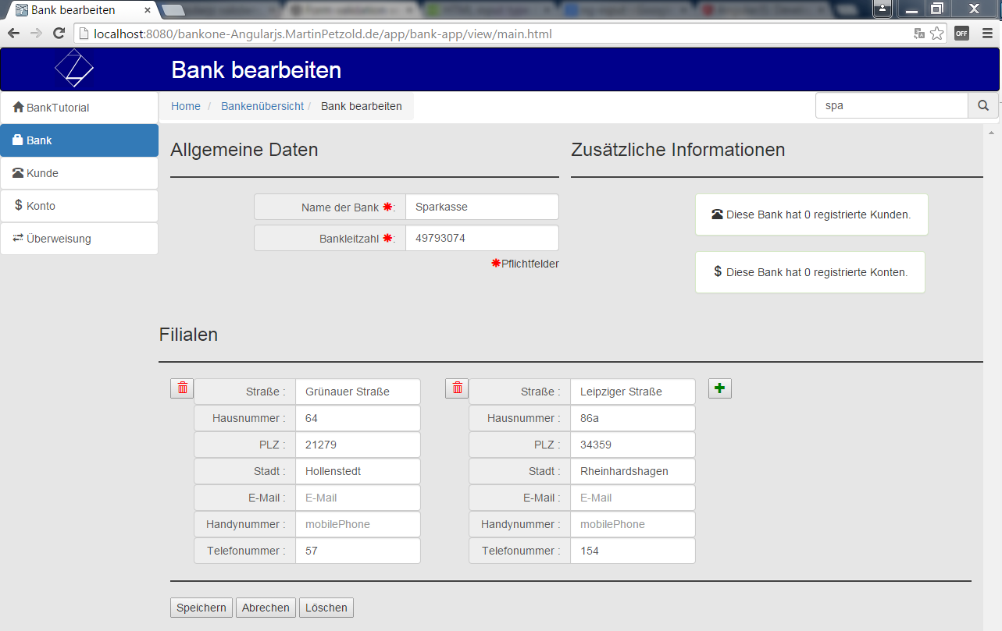Abbildung 10: Mittels AngularJS-Framework Entwickelte Ansicht für Bankdaten

Ausblick
In diesem Kapitel werden einige Ansätze dargestellt die es ermöglichen das die Webanwendung besser für Mobile Geräte anzupassen und um die Bedienbarkeit der Webanwendung zu verbessern.

Variablenvalidierung
Bei der momentanen Variablenvalidierung wird die HTML-Funktionalität genutzt um diese zu überprüfen. Die Nachteile dieser Methode sind, das der Nutzer keine Visuelle Bestätigung während der Eingabe erhält ob diese korrekt ist oder nicht und er bekommt auch keine Bestätigung nach einem Speichervorgang in der Webanwendung ob seine Daten korrekt waren. Das bedeutet die HTML Validierung übergibt bei einer Fehleingabe ein leeres Feld. Um die Variablenvalidierung zu realisieren müssten Programmteile realisiert werden, um eine Überprüfungen während der Eingabe und während des Speichervorganges innerhalb der Webanwendung zu ermöglichen und dem Benutzer bei Falscheingabe Korrekturmöglichkeiten zur Verfügung zu stellen.

Übersichten
Bei der Momentanen Umsetzung der Übersichtskomponenten, wird wenn mehr Elemente geladen werden als auf der zur Verfügung stehenden Fläche angezeigt werden können, eine vertikale Scholl-Leiste erzeugt. Damit können nicht visualisierte Kacheln der Übersichten in den sichtbaren Bereich geholt werden. Um eine Modernere Navigation innerhalb der Übersichten zu ermöglichen kann diese Scroll-Leiste durch ein Ansichten-Karussell ersetzt werden. In diesem Ansichten-Karussell ist dann eine seitenweise Navigation möglich, auf denen die Kacheln verteilt werden können.
Kunde 1
Kunde 2
Kunde 3
Kunde 4
Kunde 5
Kunde 6
Kunde 1
Kunde 2
Kunde 3

Skalierende Kacheln
In der Webanwendung werden die Kacheln in einer statischen Größe verwendet und der Platz den sie innerhalb der Anzeigefläche einnehmen wird anhand der Bildschirmauflösung bestimmt. Um die Anwendung, besser für hochauflösende mobile Geräte mit geringer Bildschirmgröße anzupassen wäre es Notwendig das die Kacheln größenmäßig skalierbar sind. Wenn diese Skalierung realisiert wird müsste auch eine Anpassung des Gridsystems des Bootstrap stattfinden, damit sich die Anordnung der Kacheln dynamisch an deren Größe anpasst.

Routing
Momentan sind die Schritte die der Benutzer auf der Webseite vollzieht in der Breadcrumbleiste dargestellt. Über diese Breadcrumbleiste kann der Benutzer innerhalb seiner Schritte Rückwärts gehen. Um aber eine Navigation über die vor und zurück Navigationsmöglichkeiten von Mobilgeräten oder dem Browser benutzen zu können, muss ein Routing -service in die Anwendung eingebunden werden welcher dies ermöglicht. Dieser Service kann mit Hilfe des ngRoute Moduls des AngularJS realisiert werden[PTRB31].

Komponente | HTML-Template Hauptseite | Module | Controller
Mainpage | Main.html | bankapp
Mainpage | Main.html | bankapp.style | bankStyle
Mainpage | Main.html | bankapp.mainview | titleCtrl  headerComponentCtrl  sidebarComponentCtrl  searchbarComponentCtrl  subpageComponentCtrl
Kopfleiste | mainHeader.html | bankapp.mainview | headerCtrl
Navigation | mainSidebar.html | bankapp.mainview | sidebarCtrl
Suchleiste | mainSearchbar.html | bankapp.search | searchCtrl
Breadcrumb | mainSearchbar.html | bankapp.breadcrumb | breadcrumbCtrl
Bankenkomponenten-  rahmen | bankSubpage.html | bankapp.bankview | bankComponentCtrl
Banken Übersichts-  komponente | bankOverView.html | bankapp.bankview | bankListCtrl
Banken Anzeige- und  Manipulations-komponente | bankManipulate.html | bankapp.bankview | bankViewCtrl
Kundenkomponenten-  rahmen | customerSubpage.  html | bankapp.customerview | customerComponentCtrl
Kunden Übersichts-komponente | customerOverView.  html | bankapp.customerview | customerListCtrl
Kunden anzeige- und Manipulations-komponente | customerManipulate.  html | bankapp.customerview | customerViewCtrl
Kontenkomponenten-  rahmen | accountSubpage.html | bankapp.accountview | accountComponentCtrl
Konten Übersichts-  komponente | accountOverView.  html | bankapp.accountview | accountListCtrl
Konten Anzeige-komponente | accountmanipulate.  html | bankapp.accountview | accountViewCtrl
Konten Erstellungs-komponente | newAccount.html | bankapp.accountview | accountMakeCtrl
Überweisungs-komponentenahmen | transferSubpage.html | bankapp.transfer | transferComponentCtrl
Überweisungs Übersichtskomponente | transferOverview.  html | bankapp.transfer | transferAccounts
Überweisungs Erstellungskomponente | TransferManipulate.  html | bankapp.transfer | transferType
Tabelle 5: Zuordnung von Komponenten und Anwendungsbausteinen

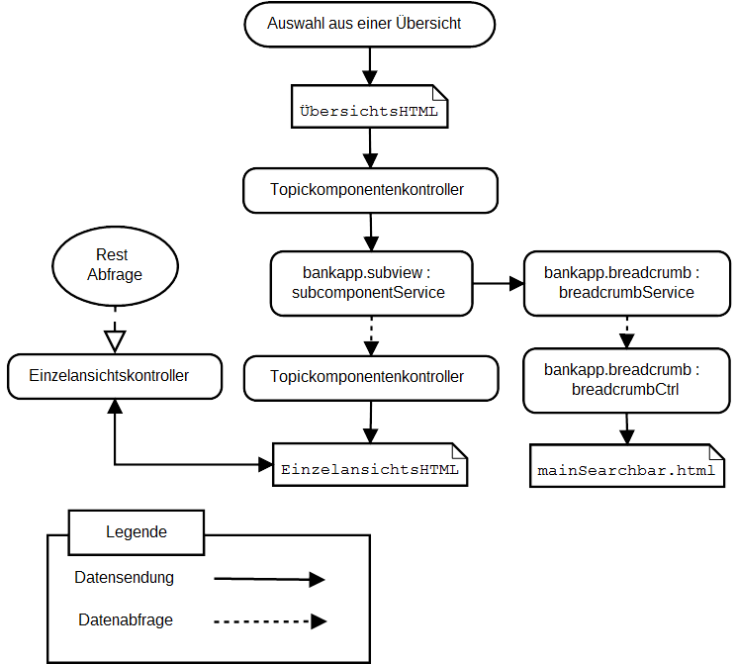Abbildung 11: Datenflussdiagramm bei der Auswahl aus einer Übersichtskomponente

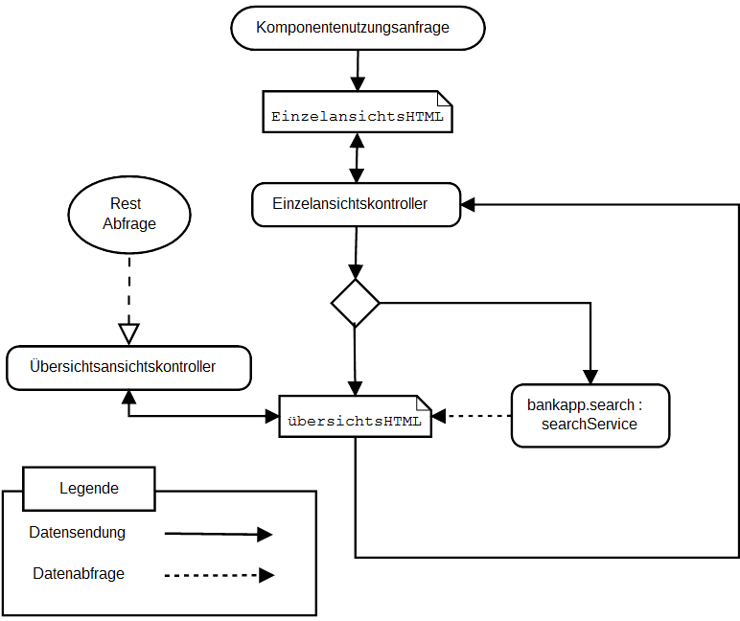Abbildung 12: Datenflussdiagramm bei der Nutzung einer Übersichtskomponente als Teilansicht
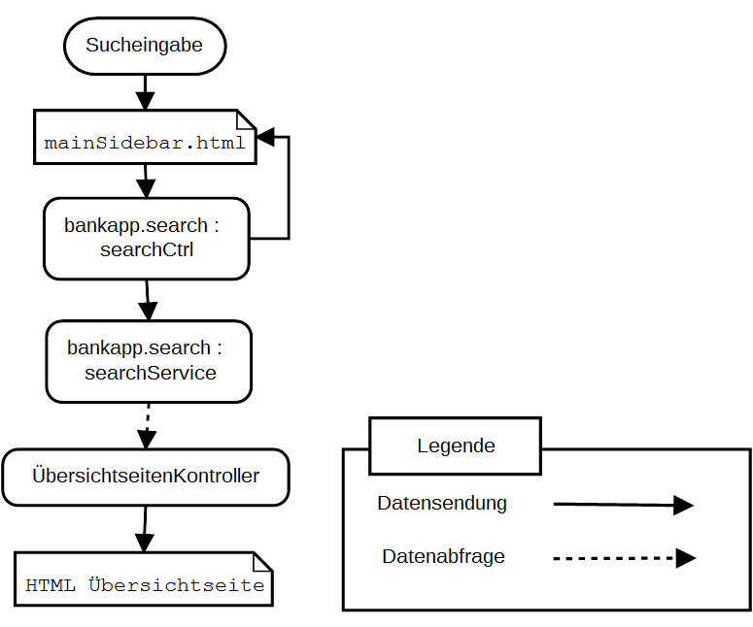Abbildung 13: Datenflussdiagramm bei der Eingabe einer Suche
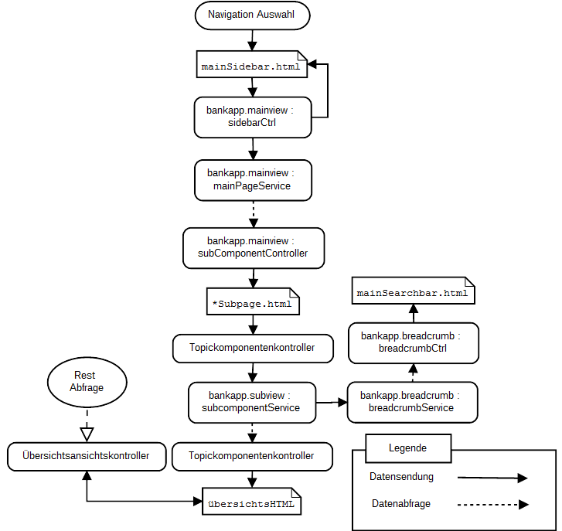Abbildung 14: Datenflussdiagramm bei der Auswahl aus der Navigationskomponente
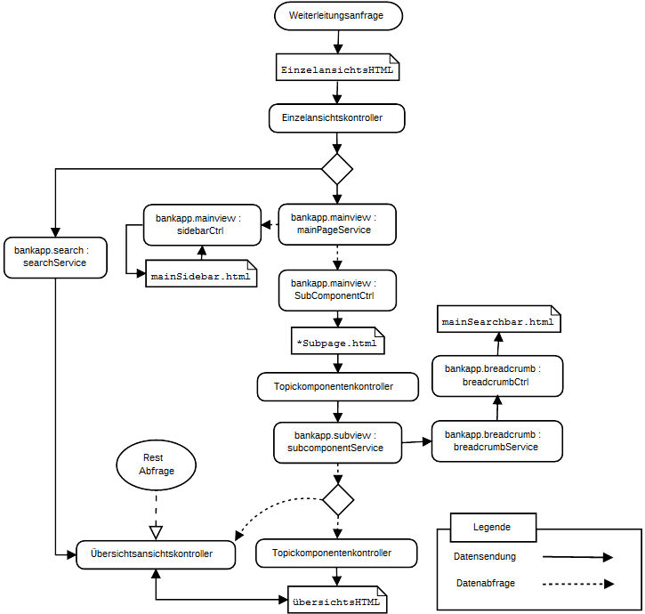Abbildung 15: Datenflussdiagramm bei der Auswahl einer Weiterleitung in der Kontenansicht

Anleitung zu Einrichtung des Angularjs Bank Projekts

Inhaltsverzeichnis
- Benutzte Software und Komponenten.......................................................................2

- Download und Installation von Google Chrome.........................................................2

- Download und Installation von Java Jre 1.8.0_25 64 bit...........................................2

- Download und Installation von Eclipse Luna EE 64bit...............................................3

- Wildfly Server installieren...........................................................................................3

- PostgreSQL 9.3 Download und Installation................................................................3

- Verbinden des Wildfly Servers mit PostgreSQL4.......................................................4

- Projekte Einbinden und Starten.................................................................................6
  - Repository Einbinden
  - Projekte Einbinden
  - Projekte Starten

- Funktionserklärung AngularJS Webseite...................................................................7

Anleitung:

- Benutzte Software und Komponenten

- Betriebssystem: Windows 7 Professional (64bit)

- Software: Java Jre 1.8.0_25, Google Chrome

- IDE: Eclipse Luna EE

- Eclipse Plugins:

  - AngularJS Eclipse 0.7.0 (mit Tern Eclipse und NodeJS)¹
    - HTML Editor welcher die AngularJS ausdrücke unterstützt
    - Angular Explorer welcher die Module und Controller in einer Baumansicht darstellt
    - Javascript Editor welcher die Java-Script Erweiterungen für den Javascripteditor unterstützt
    - basiert auf tern.java zur programmier Unterstützung von HTML und Javascriptfiles ( Autovervollständigung, Validierung )
  - Jboss Tools Luna
    - Einrichtung Wildfly Server
    - Maven Unterstützung Serverprojekt

- Serversoftware:
  - PostgreSQL 9.3

- Download und Installation von Google Chrome
  - (für einen Sofortaufruf aus Eclipse als Standartbrowser festlegen)

- Download und Installation von Java Jre 1.8.0_25 64 bit

- Download und Installation von Eclipse Luna EE 64bit
  - entpacken und starten
  - Über den Marktplace die Plugins Installieren
    - AngularJS Eclipse 0.7.0 installieren und Eclipse neu starten
    - Jboss Plugin 4.2.1 installieren , (Keep my installation the same and modify the items being installed to be compatible) auswählen , installieren und Eclipse neu starten
  - Im Menü Window>Web Browser>DefaultSystemWebBrowser anwählen

- Wildfly Server installieren

  - Im Eclipse Window>Preferences wählen
  - Server>Runtime Environment Add Wildfly 8.x wählen next
  - Download and Install Runtime (Hyperlink unter Name)
  - Wildfly 8.2.0 Wählen und Installation ausführen
  - Choose Alternate JRE > Finish
  - im Server-Reiter in Eclipse neuen Wildfly 8.x hinzufügen

- PostgreSQL 9.3 Download und Installation
  - PGAdmin Starten und BankDS mit Eigentümer postgress einrichten
  - Login-Rolle name "admin" Password "admin" erstellen

- Verbinden des Wildfly Servers mit PostgreSQL⁴

  - Download von JDBC41 Postgresql Driver (postgresql-9.2-1004.jdbc41.jar)
  - Wildfly Home Folder öffnen
  - im Ordner modules die Unterordner "org/postgresql/main " anlegen
  - Heruntergeladene Treiber *.jar in Ordner main einfügen
  - im Ordner main module.xml erstellen und folgendes Einfügen
<?xml version="1.0" encoding="UTF-8"?>
<module xmlns="urn:jboss:domain:datasources:2.0" name="org.postgresql">
<resources>
<resource-root path="postgresql-9.2-1004.jdbc41.jar"/>
</resources>
<dependencies>
<module name="javax.api"/>
<module name="javax.transaction.api"/>
</dependencies>
</module>

  - im Wildfly Homefolder in Ordner standalone/configuration gehen
  - in Datei Standalone.xml folgendes eintragen
  - im Tag <datasources>
<datasource jndi-name="java:jboss/datasources/BankDS" pool-name="BankDS" enabled="true" use-java-context="true">
<connection-url>jdbc:postgresql://localhost:5432/BankDS</connection-url>
<driver>postgresql</driver>
<security>
<user-name>admin</user-name>
<password>admin</password>
</security>
</datasource>

  - im Untertag <Drivers>
  - im Wildfly Homefolder/bin add-user.bat ausführen und einen Managementuser anlegen
<driver name="postgresql" module="org.postgresql">
<xa-datasource-class>org.postgresql.xa.PGXADataSource</xa-datasource-class>
</driver>
  - Wildfly Server im Eclipse Starten
  - im Browser localhost:9990 Aufrufen

  - Auf der Erscheinenden Webseite Configuration>Datasources auswählen und für BankDS connection Testen bei Success Ist Postgressql mit Wildfly verbunden
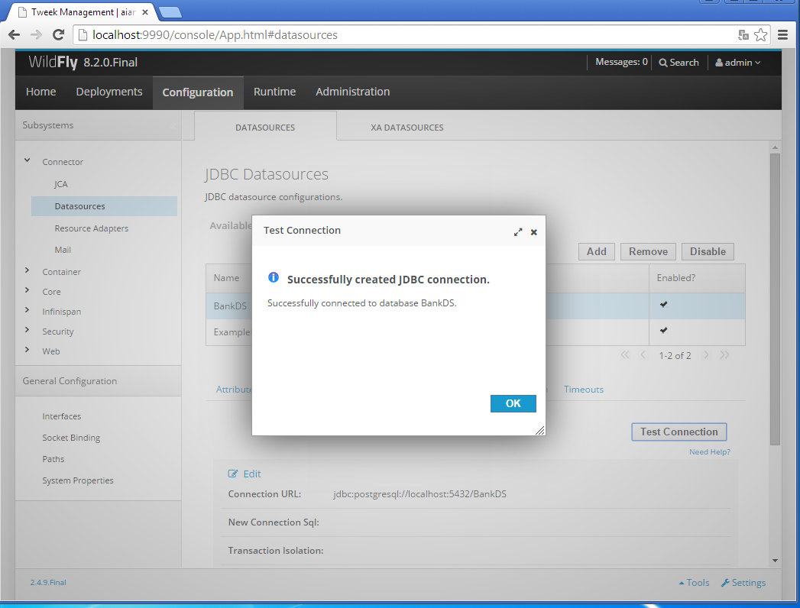

  - Wenn Fehler Auftritt vorherige Schritte erneut durchgehen und Treiber und PostgreSQL Version Prüfen eventuell Version einer der Komponenten anpassen

- Projekte Einbinden und Starten
  - Repository Einbinden
    - im Eclipse web Perspektive öffnen
    - Window>Show View>Other>Angularjs>Angularjs auswählen
    - Window>Show View>Other>Git>Git Repositories
    - In der Git Repository Sicht clone Repository
        - Url: https://141.32.44.159/git/banktutorialjs
        - User und Passwort eingeben und weiter und beenden

  - Projekte Einbinden
    - Rechtsklick auf vorher erstelltes Repostitory
    - Import Projekts
        - Projekt bankone einbinden
        - Projekt bankone-Angularjs.Martin.Petzold.de Einbinden

  - Projekte Starten
    - Rechtsklick bankone Projekt Run As>Run on Server
    - Wildfly auswählen Starten
        - ( localhost:8080/bankone/)
    - Rechtsklick bankone-Angularjs.Martin.Petzold.de Projekt Run As>Run on Server
    - Wildfly auswählen Starten
        - (localhost:8080:bankone-Angularjs.MartinPetzold.de/app/bank-app/view/main.html)
    - nun sollten die 2 Webseiten Geöffnet sein Letztere ist das AngularJS Projekt , ersteres eine JSF Kontrollwebseite

- Funktionserklärung AngularJS Webseite

Quellen:
- http://marketplace.eclipse.org/content/angularjs-eclipse
- http://blog.diniscruz.com/2014/02/eclipse-groovy-repl-script-to-sync.html
- http://blog.diniscruz.com/2014/02/using-angularjs-in-eclipse-part-1.html
- https://younss.wordpress.com/2014/03/22/configure-datasource-in-jboss-wildfly/

